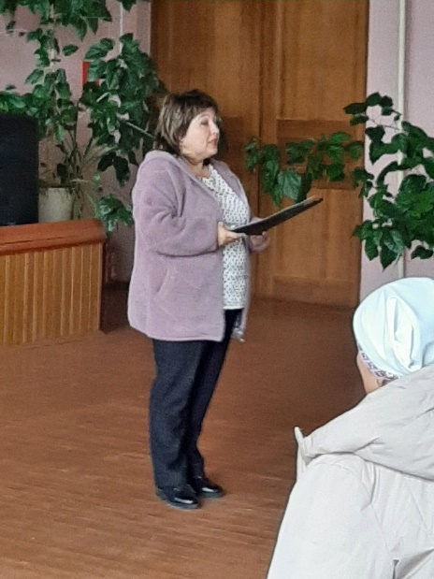
Гостеприимный сельский Дом культуры агрогородка Бочейково сегодня, 13 сентября 2022 года, распахнул свои двери в преддверии Дня народного единства для всех жителей агрогородка. Программа была насыщенной – ТЦСОН Бешенковичского района подготовил выставку декоративно-прикладного творчества; специалисты центра провели диалоговую площадку «В единстве наша сила». Конструктивный диалог, направленный на сохранение и поддержание социальной активности граждан пожилого возраста и инвалидов, улучшение условий жизни, развитие духовно-нравственных, интеллектуальных, творческих способностей не оставил равнодушных. Люди активно включились в беседу, задавали вопросы, а вывод стал однозначным: «Единство – это когда все вместе, когда каждый старается для блага не только себя, но и окружающих».
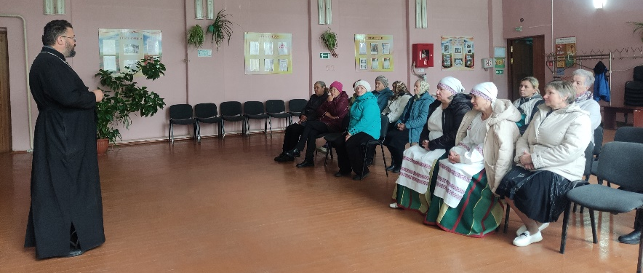
В рамка данного мероприятия выступил представитель православной церкви отец Сергий, который рассказал о толерантном отношении к пожилым людям, о доброте и заботе.
Заведующие отделений ТЦСОН Бешенковичского района познакомили присутствующих с работой, которую ведут с пожилыми гражданами и инвалидами, рассказали о разовых услугах, которые предлагает центр. Присутствующие обсудили возможность таких мероприятий на регулярной основе. Заявки на разовые услуги для жителей агрогородка будут выполняться во время таких встреч.
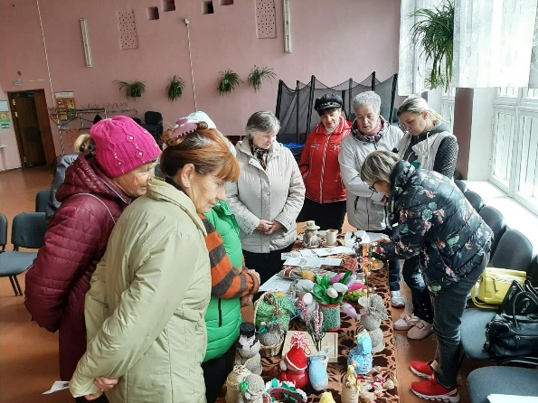
Инструктор по трудовой терапии Т.С.Лазуко провела мастер-класс по изготовлению подставки под горячее. Каждому присутствующему были вручены памятки о работе ТЦСОН Бешенковичского района и отделений центра. Памятки о безопасности жизнедеятельности. Работники клуба порадовали всех музыкальными номерами. Звучали песни о родном крае, о Беларуси, под конец программы сами зрители исполнили задорные частушки. Надеемся, такие встречи с жителями наших агрогородков у работников ТЦСОН Бешенковичского района станут регулярными и помогут созданию условий для наиболее полной и эффективной реализации потенциала пожилых граждан.

